2018.08.25（土）
川崎支部便り（定期便）（2018年09月 第7号）
（オープンで各自が主役：川崎支部） 川崎支部支部長 赤津 武雄
（執筆幹事 河合・親川）（執筆者 山岸）

川崎支部の皆さん、お元気でしょうか。
先月の川崎便りはお楽しみ頂けたでしょうか。
皆様はカラオケに行きますか。ストレス発散？コミュニケーション？テレサ・テンを
ご存知ですか。1995年5月8日に42歳で鬼籍に入りました。浅田真央は試合前に聞いて、気持ちを落ち着かせたと言っていました。
彼女の曲をうまく歌う秘訣をお教えしましょう。（ここだけのお話です。）
母音の「エ」が歌詞の末尾になる時は、「エｲ」とイの音を小さく歌うのです。例えば、
♪♪泣きぬれてい、そして愛されてい♪♪となります。CDを良く聞くと判りますが、台湾の方が全てその様に発音するかは判りません。
ここ数年かき氷がブームになっています。100％マンゴーでできた凍りを使ったり、シロップ代わりにカクテルをかけたりと高級化が進んでいます。元々「氷」という字は、氷の割れ目を表す象形文字の「ン（にすい）」を使った「冰」と書いたそうです。ちなみに「冰」と書かれた旗は「氷旗（こおりばた）」と呼ばれていて、日本全国「波に千鳥」の図柄が一般的です。それにしても氷旗の「氷」の文字はなぜ赤いのか？ 誰か教えて下さい。
今回は江戸時代にタイムスリップして、川崎万年屋です。気楽にお付き合い願います。

川 崎 点 描 （東海道中膝栗毛 川崎万年屋とは？）
「東海道中膝栗毛」を覚えていますか。江戸時代後期に十返舎一九（1765年静岡県生まれ）という戯作者（ユーモア作家）が書いた滑稽本（娯楽小説）です。主人公は弥次郎兵衛（弥二次さん）と喜多八（喜多さん）です。ご存知ですよね。有名な方です。月光仮面みたいに。♪どこの誰だか知らないけれど、誰もがみんな知っている･･･♪
さて、江戸（東京）の日本橋を出発して、色々な人と出会い、各名所を訪ねながら上方（京都や大阪）を目指します。伊勢神宮（三重県）に参拝するお伊勢参り等の旅行ブームが起こり、大ベストセラーになりました。江戸に戻ってきたのは、なんと21年後でした。
当時は電車も車もないので宿場に泊まり、茶屋で名物を食べながら約500kmの道のりを10～15日間かけて歩きました。健脚ですよね。
弥次さんと喜多さんは神田八丁堀の長屋でその日暮らしの生活を送っていましたが、厄払いの為に伊勢参りに出発しました。日本橋、品川の次が川崎です。
高輪から品川へ、そして多摩川下流の六郷から川崎へ。二人は万年屋、昼ご飯に名物の「奈良茶飯」を食べることにしました。「奈良茶飯」とは何でしょうか。万年屋の名物で、茶碗に大豆や小豆、栗、くわい等を入れたものに濃いお茶をかけて食べるのです。
ここで、弥次さん、喜多さんに道中の様子を教えてもらいましょう。「茶屋の人気メニューは何ですか。」「茶屋では団子だぜ。串に4個刺して4文（約100円）で、江戸の初期は砂糖が高かったので、饅頭は塩味だな。中期から後期にかけて登場した甘い饅頭は人気のお菓子になったな。」「では、旅籠のご飯は豪華ですか。」「いやいや、家での食事と変わらない一汁一菜の質素な食事だぜ。」「どの様なおかずですか。」「ご飯は白米と麦を混ぜ、味噌汁の具は大根、しじみ、わかめ、豆腐です。おかずは魚や野菜の煮物等が1品で漬物が付くな。」「食事は1日3食ですか。」「「1日3食」は江戸中期からで、人々の暮らしが少しずつ豊かになり、菜種油やろうそくの灯火が広がり、1日の活動時間が伸びたからだろうな。」
千代田区の人口（平成27年国勢調査 総務省統計局）は58,406人ですが、1851年（嘉永4年）の日本橋付近（3.4ｋｍＸ1.6ｋｍ）の推定人口は、259,000人と千代田区全体の約4.4倍になります。江戸時代のお店というと呉服屋のイメージですが、実際はお米屋が全体の三割程度と多くて（195人に1軒の店舗数で70世帯に1軒の割合）、それに匹敵するのが炭屋です。炭は暖房や食事の煮炊きの必需品です。野菜や魚の様な軽いものは、行商人が長屋迄売りに来ます。
江戸は地方から多くの人が訪れては帰国していく場所です。彼らは単身で江戸に入り、古着や小道具を買って生活や商売を始めます。国に帰る際に、身の周りのものをリサイクルのお店に預け、お店は、それを新しく来た人にまた売るというリサイクルが発達していました。つまり、暮らしのサイクルがかなり早く、5年や10年で世帯が交代していくので、一生ものの家具は不要です。これは古道具屋が多い理由です。
1811年（文化8年）の外食産業の店舗数は、菓子・甘味店が2912店、飲食店が2439店、居酒屋が1808店、惣菜店が435店だそうです。
江戸幕府は数年に一度町人の人口調査をし、一名単位迄町方の人口をかなり正確に調査しています。その他の武家の人数は各藩の秘密なので、30万人から40万人と推定しか出来ません。
小説家の宮部みゆきさんのエッセイに、深川めしが「きわめてざっかけない丼であります。」との記述が有ります。「ざっかけない」は、江戸語の「ざっかけなし＝がさつ者」からでたようで、「雑然とした」「あらあらしい」の意味の様です。私が幼少の頃（私にもかわいい時期が有ったのです。最初からこの様になった訳では有りません。念のため）。
近所では会話の中に有りました。例えば、まっちかく → 真四角 まっつぐ → まっすぐ まっちろ → 真っ白 大川 → 隅田川 下地（したじ） → 醤油 いごく → 動く あすぶ → 遊ぶ めっける → 見つける お湯に行く → 銭湯に行く
今では、古典落語の中で聞けます。
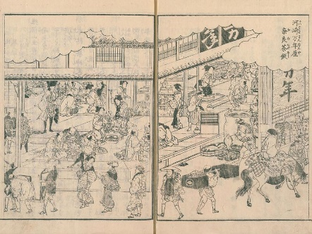

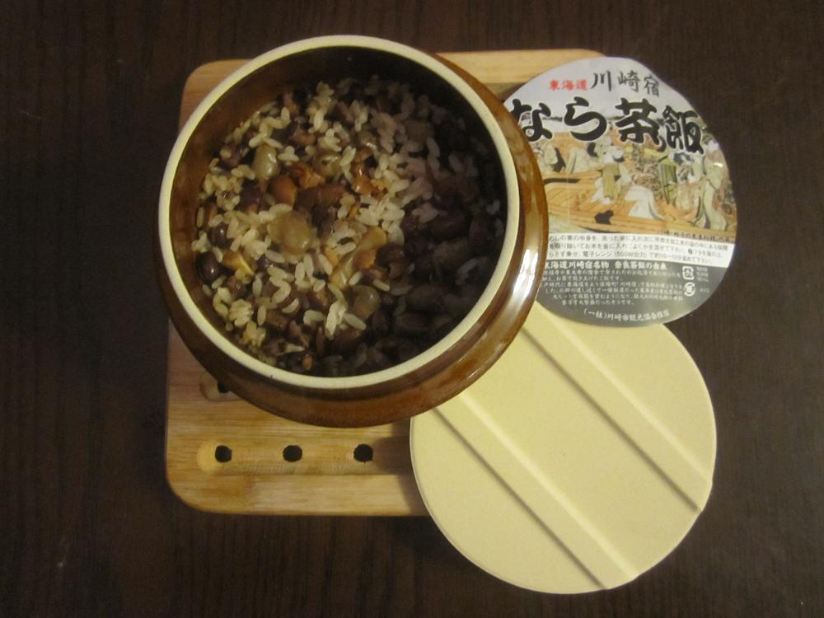

川崎支部の活動
・2018.08.25（土）に第4回幹事会を開催して、2018.09.22（土）のミステリィ－ツアーのルートを確認しました。詳細はHPや校友会オンラインで一斉配信をします。（行き先は参加（無料）してからのお楽しみです。）
また、2018.11.10（土）はパネルディスカッションを、2018.12.22（土）には第3回講演会（演題は明治建築をつくった人びと― コンドル先生と４人の弟子＋横河民輔）を二子玉川夢キャンパス（RISEの8階）を開催しますので、是非参加して下さい。参加費は共に無料で、お茶を用意しています。

耳寄り情報
・空気の重さは１ｍ3当り1.2kgです。意外と重いと思いませんか？しかし水は1,000kgですから833倍重い。東北大地震の折、秒速4～5ｍの津波が家々を押し流していました。風圧や水圧は重さに比例して、速度の二乗に比例します。だから、換算すると秒速4.5ｍの津波でも、秒速130ｍの台風と同じ力が加わっていることになります。津波に限らず水流のある所での水遊びは要注意です。
・スーパーGTの燃費はレーシング走行で約2.0km/Lですが、セイフティカー導入時は速度が遅いから4.0km/Lになります。鈴鹿の1周は5.8kmだから、セイフティカーが入った時の5週分は5.8kmｘ5周÷4.0km/L=7L。即ち燃料タンクに有効に使える7Lを残してピットインを繰り返していれば、いざそのタイミングでセイフティカーが入っても5周は引き延ばせることになります。
・ちなみに100Lタンクも吸い残しやポンプやパイプにも残留する燃料が有りますから、有効に使えるのは96L。従って、7L引いて89Lでレースを走行できるのは、89Lｘ2.0km/L÷5.8km=30周となります。ということは、30周以下の感覚でピットインしていればセイフティカーへの対処は出来るのです。では5回のピットストップで1000km走り切れるのでしょうか？鈴鹿1000kmレースは173周なので、5回ピットストップの6スティントだと、29ラップ均等のピットストップで若干余裕をもって完走できる計算になります。
GT-R戦記（柿本邦彦著）を読むと、レースの舞台裏が見えます。

皆様のご意見・ご感想をお待ちしています。（連絡先：k_yamagishi@6kou.co.jp 山岸宛（窓口））

